Алгоритми та структури данних. Основи алгоритмів розгалуження.

*Додаток 1*

Міністерство освіти і науки України

Національний технічний університет України «Київський політехнічний інститут імені Ігоря Сікорського"

Факультет інформатики та обчислювальної техніки Кафедра інформатики та програмної інженерії

Звіт

з лабораторної роботи № 9 з дисципліни

«Алгоритми та структури даних-1.

Основи алгоритмізації»

«Дослідження алгоритмів обходу масивів»

Варіант 15

Виконав студент ІП-12, Кириченко Владислав Сергійович

(шифр, прізвище, ім'я, по батькові)

Перевірив

( прізвище, ім'я, по батькові)

Київ 202 1

**Лабораторна робота № 9**

**Назва роботи**: Дослідження алгоритмів обходу масивів

**Мета**:дослідити алгоритми обходу масивів, набути практичних навичок використання цих алгоритмів під час складання програмних специфікацій

**Варіант 15**

**Умова задачі***:*

Розробити алгоритм та написати програму, яка складається з наступних дій:

1. Опису змінної індексованого типу (двовимірний масив) згідно з варіантом (*Розмірність -* ***m*** x ***n*** *. Тип данних елементів -* ***Дійсний***).
2. Ініціювання змінної, що описана в п.1 даного завдання.
3. Обчислення змінної, що описана в п.1, згідно з варіантом
4. **Постановка задачі**:

*Початкові дані* **-** із початкових даних маємо лише розмір двовимірного масиву(***m*** *x* ***n***) *та дійсне число*.

*Згенерувати двовимірний масив випадкових дійсних значень(представлення матриці у алгортитмі),визначити чи знаходиться задане число серед елементів масиву, я кщо так, то визначити його місцезнаходження, потім визначити кількість елементів, більших за введене число, під головною діагоналлю*

*Результат* - одновимірний масив (розмір - 2, тип даних - цілочисельний) , що представдляє дані про розміщення елемента (якщо елемент наявний у масиві) і цілочислельна змінна значення якої - кількість елементів, більших за введене число, під головною діагоналлю.

**Побудова математичної моделі:**

Для реалізації алгоритму вирішення поставленої задачі нам портібен засіб генерації випадкового дійсного числа, нехай це буде функція ***randRealN()***, від

random real number(з англійської випадкове дійсне число). У коді програми буде використано стандартний метод генерації випадкового числа, саме: функція **rand().** Але т.я. ця функція повертає випадкове ціле значення, то дещо модивікуємо вираз і отримаємо **rand()%201 - 100 + double(rand()%100)/100**

(генерує дійсне число с проміжку [-100, 100] )

Складемо таблицю змінних:

|  |  |  |  |
| --- | --- | --- | --- |
| Змінна | Тип | Ім’я | Призначення |
| Представлення матрці | індексований | ***arr*** | Проміжні дані |
| Кількість рядків матриці | цілочисельний | ***row*** | Початкові дані |
| Кількість стовпців матриці | цілочисельний | ***col*** | Початкові дані |
| Задане дійсне число | дійсний | ***num*** | Початкові дані |
| Кількість елементів, більших за введене число, під головною діагоналлю | цілочисельний | ***countGreater*** | Проміжні дані |
| Визначення статусу (знайдено число, чи ще не знайдено) | булевий (логічний) | ***found*** | Проміжні дані (тільки підпрограма) |
| Кількість елементів, більших за введене число, під головною діагоналлю | цілочисельний | ***counter*** | Проміжні дані (тільки підпрограма) |
|  |  |  |  |
| Лічильник | цілочисельний | ***i*** | Проміжкове значення |
| Лічильник | цілочисельний | ***j*** | Проміжкове значення |

*3.*Програмні специфікації запишемо у псевдокоді та графічній формі у вигляді блок-схеми.

**Крок 1.** Визначимо основні дії.

**Крок 2.**Деталізація ініціалізації ***arr, numCoord***

**Крок 3.**Деталізація заповнення масиву ***arr***

**Крок 4.**Деталізація знаходження місцезнаходження числа ***num*** *у матриці(якщо міститься)*

**Крок 5.**Деталізація обчислення кількості елементів, більших за введене число, під головною діагоналлю матриці.

**Крок 6.**Деталізація виведення

*Псевдокод(основна прогрма):*

*Крок 1.*

**початок**

введення **row, colm, num**

ініціалізація ***arr, numCoord***

заповнення масиву ***arr***

знаходження місцезнаходження числа ***num***

обчислення кількості елементів матриці, більших за введене число, під головною діагоналлю

виведення даних

виведення **numCoord** (в залежності чи знайдено число)**, countGreater**

**кінець**

*Крок 2.*

**початок**

введення **row, colm, num**

***arr[row,col]***

***numCoord[2]***

заповнення масиву ***arr***

знаходження місцезнаходження числа ***num***

обчислення кількості елементів матриці, більших за введене число, під головною діагоналлю

виведення даних

виведення **numCoord** (в залежності чи знайдено число)**, countGreater**

**кінець**

*Крок 3.*

**початок**

введення **row, colm, num**

***arr[row,col]***

***numCoord[2]***

***fillArr(arr, row, col)***

знаходження місцезнаходження числа ***num***

обчислення кількості елементів матриці, більших за введене число, під головною діагоналлю

виведення даних

виведення **numCoord** (в залежності чи знайдено число)**, countGreater**

**кінець**

*Крок 4.*

**початок**

введення **row, colm, num**

***arr[row,col]***

***numCoord[2]***

***fillArr(arr, row, col)***

***numCoord = findNum(arr, row, col, num )***

обчислення кількості елементів матриці, більших за введене число, під головною діагоналлю

виведення даних

виведення **numCoord** (в залежності чи знайдено число)**, countGreater**

**кінець**

*Крок 5.*

**початок**

введення **row, colm, num**

***arr[row,col]***

***numCoord[2]***

***fillArr(arr, row, col)***

***numCoord = findNum(arr, row, col, num )***

***countGreater = countGreaterBelowDiagonal(arr,row,col,num)***

виведення даних

виведення **numCoord** (в залежності чи знайдено число)**, countGreater**

**кінець**

*Крок 6.*

**початок**

введення **row, colm, num**

***arr[row,col]***

***numCoord[2]***

***fillArr(arr, row, col)***

***numCoord = findNum(arr, row, col, num )***

***countGreater = countGreaterBelowDiagonal(arr,row,col,num)***

***якщо numCoord[0]****==****-1***

***то***

*виведення “Число не було знайдено серед елементівматриці",***countGreater**

***інакше***

виведення **numCoord, countGreater**

***все якщо***

**кінець**

*Підпрограма* ***fillArr***

*Крок 1*

*функція* ***fillArr(arr[][], row, col)***

проходження по всіх елементах матриці за допомогою вкладеного циклу

присвоєння кожному елементу матриці випадкового дійсного значення

***кінець***

*Крок 2.*

*функція* ***fillArr(arr[][], row, col)***

***повторити***

***для і від 0 до row із кроком 1***

***повторити***

***для j від 0 до col із кроком 1***

присвоєння елементу матріці випадкового дійсного значення

***все повторити***

***все повторити***

***кінець***

*Крок 3.*

*функція* ***fillArr(arr[][], row, col)***

***повторити***

***для і від 0 до row із кроком 1***

***повторити***

***для j від 0 до col із кроком 1***

***arr[i][j]= randRealN()***

***все повторити***

***все повторити***

***кінець***

*Підпрограма* ***findNum***

*Крок 1.*

*функція* ***findNum(arr[][], row,col, num)***

ініціалізація змінних **found, numCoord**

проходження по всіх елементах матриці за допомогою вкладеного циклу (змійка)

перевірка чи поточний елемент масиву дорівнює ***num***

знаходження місцезнаходження у випадку справдження умови

***кінець***

*Крок 2.*

*функція* ***findNum(arr[][], row,col, num)***

***found = false***

***numCoord[2] = {-1, -1}***

проходження по всіх елементах матриці за допомогою вкладеного циклу (змійка)

перевірка чи поточний елемент масиву дорівнює ***num***

знаходження місцезнаходження у випадку справдження умови

***кінець***

*Крок 3.*

*функція* ***findNum(arr[][], row,col, num)***

***found = false***

***numCoord[2] = {-1, -1}***

***i = 0***

***j = 0***

***повторити***

***поки i < row && found != true***

***якщо i%2==0***

***то***

***повторити***

***поки j*** < ***col*** && ***found*** *!=* ***true***

перевірка чи поточний елемент масиву дорівнює ***num***

знаходження місцезнаходження у випадку справдження умови

***j++***

***інакше***

***повторити***

***поки j*** > ***-1*** && ***found*** *!=* ***true***

перевірка чи поточний елемент масиву дорівнює ***num***

знаходження місцезнаходження у випадку справдження умови

***j--***

***все повторити***

***i++***

***все повторити***

***кінець***

*Крок 4.*

*функція* ***findNum(arr[][], row,col, num)***

***found = false***

***numCoord[2] = {-1, -1}***

***j = 0***

***повторити***

***поки i < row && found != true***

***якщо i%2==0***

***то***

***повторити***

***поки j*** < ***col*** && ***found*** *!=* ***true***

***я*кщо arr[i][j] == num**

**то**

знаходження місцезнаходження у випадку справдження умови

**все якщо**

***j++***

***інакше***

***повторити***

***поки j*** > ***-1*** && ***found*** *!=* ***true***

***я*кщо arr[i][j] == num**

**то**

знаходження місцезнаходження у випадку справдження умови

**все якщо**

***j--***

***все повторити***

***i++***

***все повторити***

***кінець***

*Крок 5.*

*функція* ***findNum(arr[][], row,col, num)***

***found = false***

***numCoord[2] = {-1, -1}***

***j = 0***

***повторити***

***поки i < row && found != true***

***якщо i%2==0***

***то***

***повторити***

***поки j*** < ***col*** && ***found*** *!=* ***true***

***я*кщо arr[i][j] == num**

**то**

***numCoord[0] = i+1***

***numCoord[1] = j+1***

***found = true***

**все якщо**

***j++***

***інакше***

***повторити***

***поки j*** > ***-1*** && ***found*** *!=* ***true***

***я*кщо arr[i][j] == num**

**то**

***numCoord[0] = i+1***

***numCoord[1] = j+1***

***found = true***

**все якщо**

***j--***

***все повторити***

***i++***

***все повторити***

***кінець***

*Підпрограма* ***countGreaterBelowDiagonal***

*Крок 1.*

*функція* ***countGreaterBelowDiagonal(arr[][],row,col,num)***

ініціалізація змінної **counter**

проходження по всіх елементах матриці нижче головної діагоналі за допомогою вкладеого циклу

перевірка чи поточний елемент масиву дорівнює ***num***

*збільшення значення* ***counter*** *на 1*

***кінець***

*Крок 2.*

*функція* ***countGreaterBelowDiagonal(arr[][],row,col,num)***

***counter = 0***

проходження по всіх елементах матриці нижче головної діагоналі за допомогою вкладеого циклу

перевірка чи поточний елемент масиву дорівнює ***num***

*збільшення значення* ***counter*** *на 1*

***кінець***

*Крок 2.*

*функція* ***countGreaterBelowDiagonal(arr[][],row,col,num)***

***counter = 0***

***повторити***

***для і від 0 до row із кроком 1***

***j =0***

***повторити***

***поки j*** < ***i*** *&&* ***j*** < ***col***

перевірка чи поточний елемент масиву дорівнює ***num***

*збільшення значення* ***counter*** *на 1*

***j++***

***все повторити***

***все повторити***

***кінець***

*Крок 3.*

*функція* ***countGreaterBelowDiagonal(arr[][],row,col,num)***

***counter = 0***

***повторити***

***для і від 0 до row із кроком 1***

***j =0***

***повторити***

***поки j*** < ***i*** *&&* ***j*** < ***col***

***якщо arr[i][j] > num***

***то***

*збільшення значення* ***counter*** *на 1*

***все якщо***

***все повторити***

***все повторити***

***кінець***

*Крок 4.*

*функція* ***countGreaterBelowDiagonal(arr[][],row,col,num)***

***counter = 0***

***повторити***

***для і від 0 до row із кроком 1***

***j =0***

***повторити***

***поки j*** < ***i*** *&&* ***j*** < ***col***

***якщо arr[i][j] > num***

***то***

***counter++***

***все якщо***

***все повторити***

***все повторити***

***кінець***

Блок схема:

*Основна програма*

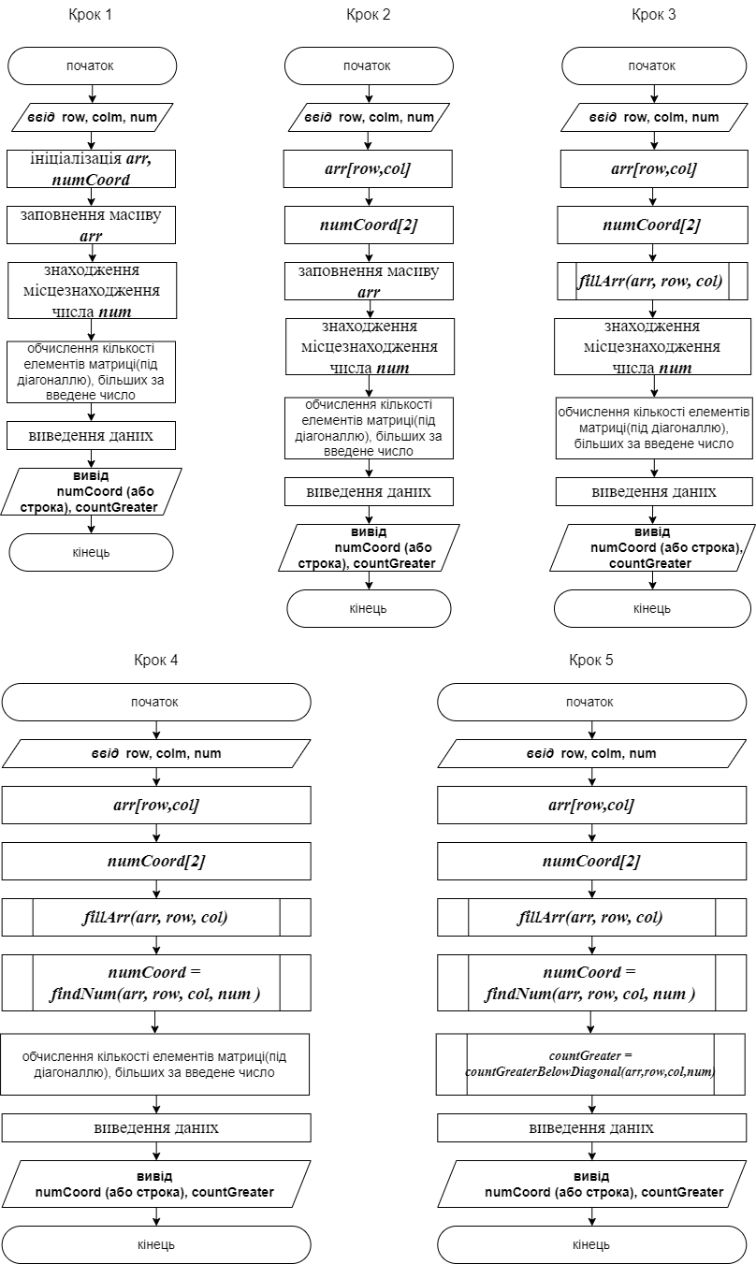

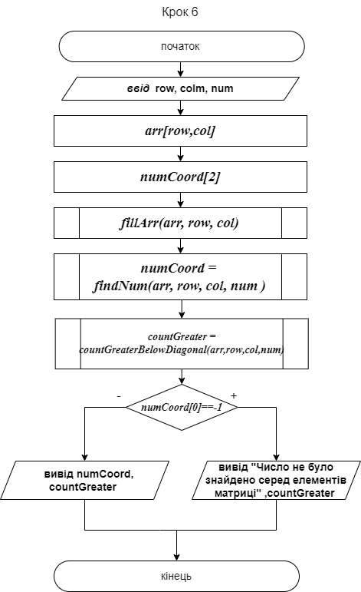

*Підпрограма* ***countGreaterBelowDiagonal***

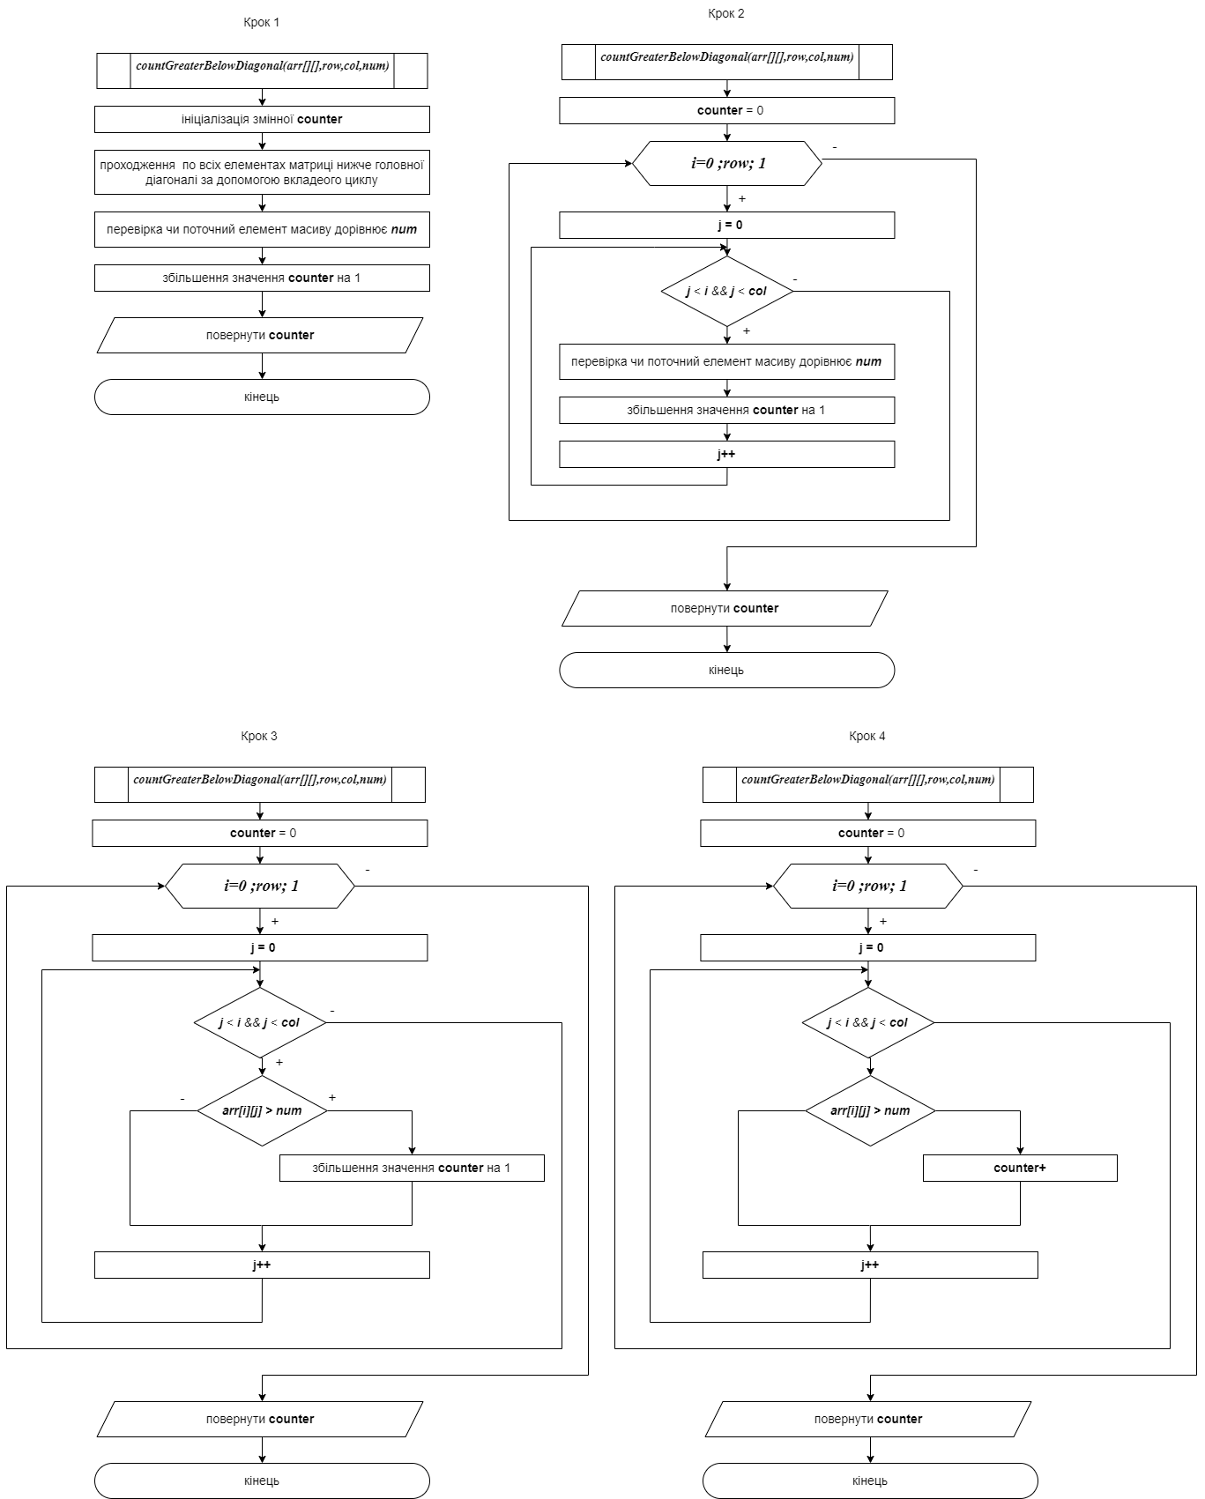

*Підпрограма* ***fillArr***

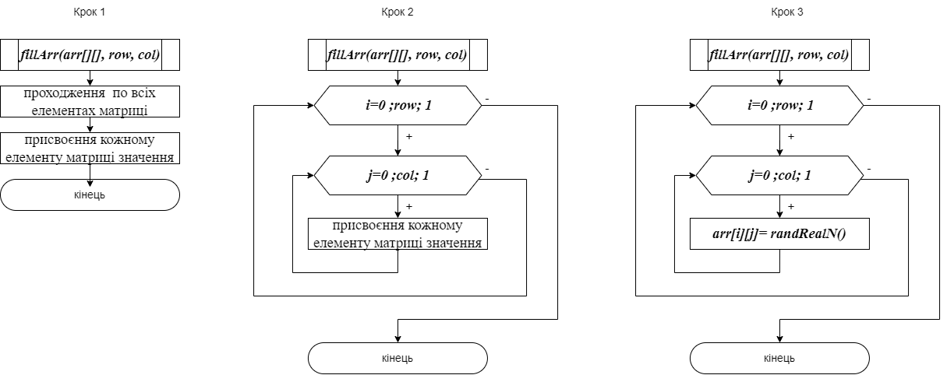

*Підпрограма* ***findNuт***

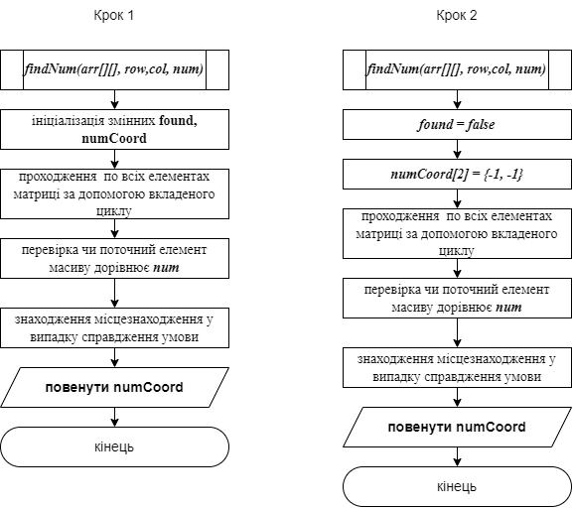

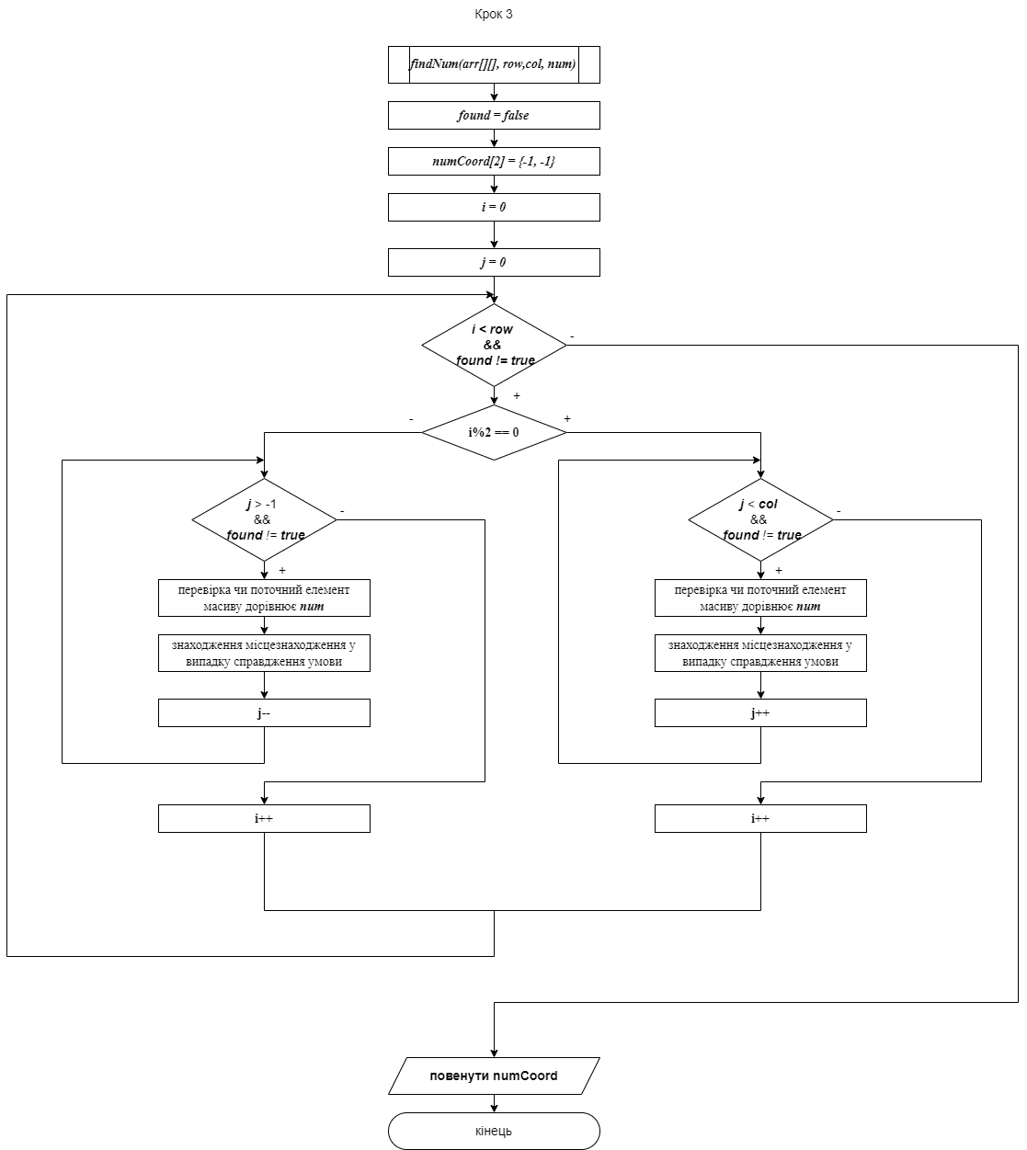

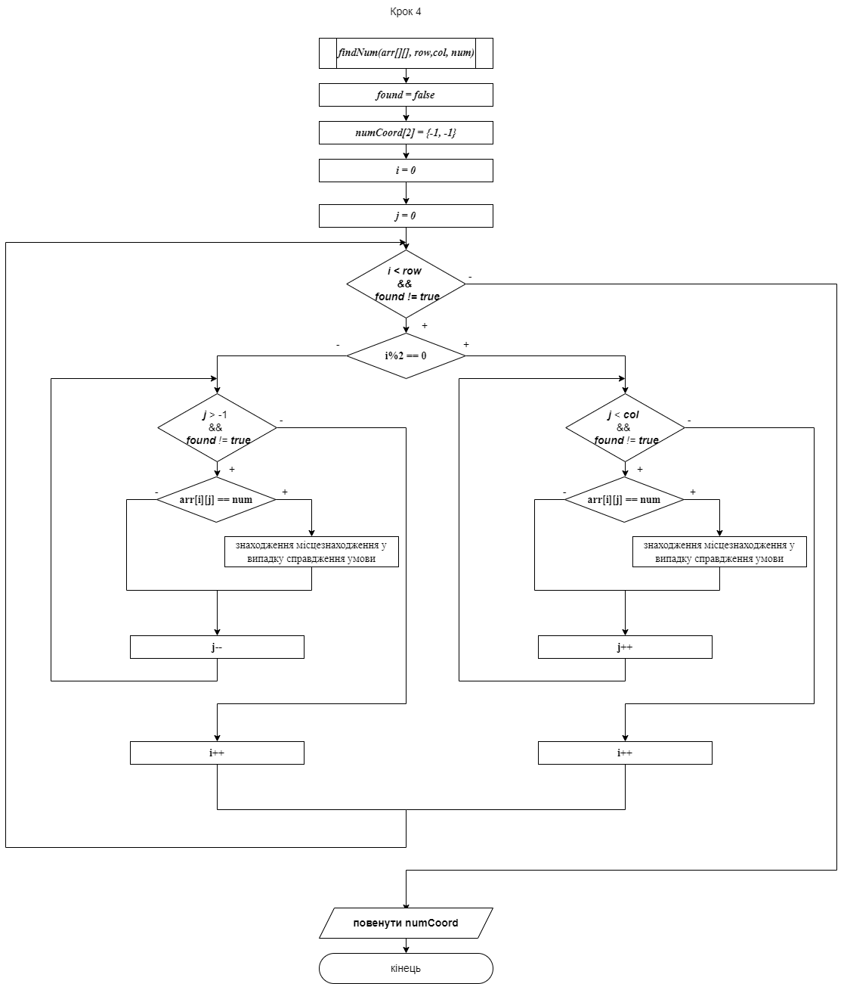

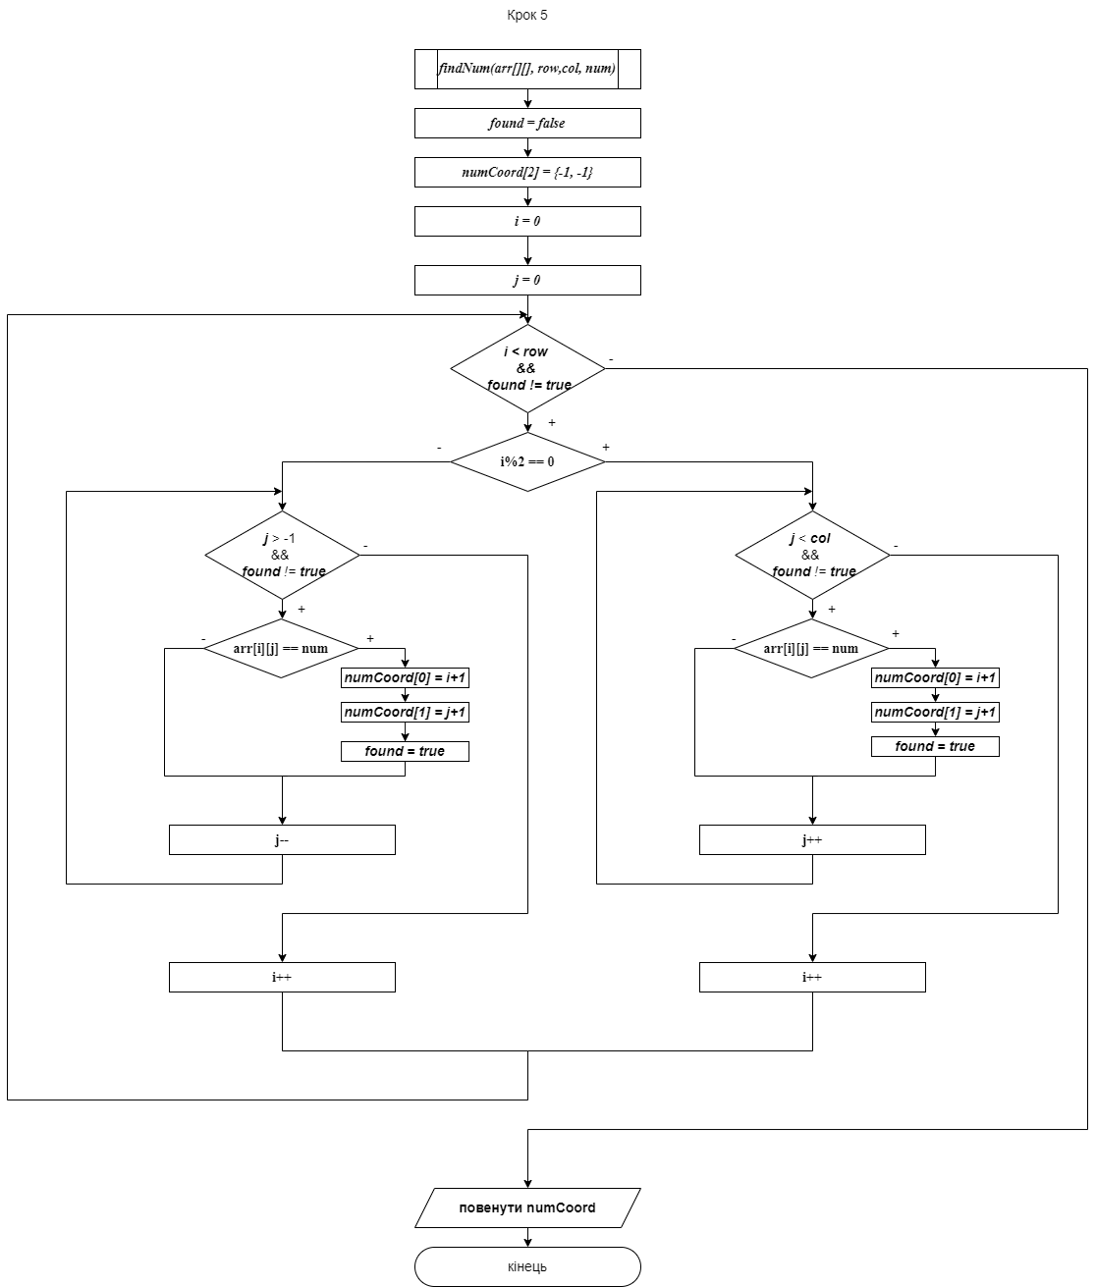

1. Код програми(С++)

#include <iostream>

#include <iomanip>

using namespace std;

void fillArr(double** ,int, int);

void displayArr(double**, string, int, int);

int* findNum(double** ,int, int, double);

int countGreaterBelowDiagonal(double** , int, int , double);

int main(){

    int row,col;

    double num;

    int* numCoord;

//

    cout << "Введіть кількість рядків матриці: ";

    cin >> row;

    cout << "Введіть кількість стовпців матриці: ";

    cin >> col;

    cout << "Введіть шукане число: ";

    cin >> num;

//

    double** arr = new double*[row];

//

    for (int i=0; i < row; i++) {

        arr[i] = new double[col]{};

    }

//

    fillArr(arr, row, col);

    arr[4][7] = 38;

    numCoord = findNum(arr, row, col, num );

    int countGreater = countGreaterBelowDiagonal(arr,row,col,num);

    if (numCoord[0]==-1) {

        cout << "Число " << num <<" не було знайдено серед елементів матриці";

    } else {

        cout << "Число " << num <<" було знайдено серед елементів матриці у " << numCoord[0] << "-му рядку, "<< numCoord[1] << "-му стовпчику"<<endl;

    }

//

    displayArr(arr,"Array: ", row, col);

    cout << "Кількість чисел під основною діагоналлю, що перевищують "<< num << " : " << countGreater;

    delete[] numCoord;

    for (int i=0; i < row; i++) {

        delete[] arr[i];

    }

    delete[] arr;

//

    return 0;

}

void fillArr(double ** arr, int row,int col) {

    srand(time(NULL));

    for (int i = 0; i < row; i++) {

        for (int j = 0; j < col; j++) {

                arr[i][j] = rand()%201 -100 + double(rand()%100)/100;

            }

        }

}

void displayArr(double** arr2, string message, int row, int col){

    cout << endl << message << "\n\n";

    for (int i = 0; i < row; i++) {

        for (int j = 0; j < col; j++) {

            cout <<setw(6)<< arr2[i][j] << " ";

        }

        cout << "\n";;

    }

    cout << "\n";

}

int* findNum(double** arr,int row, int col , double num) {

    int i = 0 ,j = 0;;

    bool found = false;

    int* numCoord = new int[2] {-1};

    while (i < row &&  found != true) {

        if (i%2==0) {

            while (j < col &&  found != true ) {

                if ( arr[i][j] == num ){

                    numCoord[0] = i+1;

                    numCoord[1] = j+1;

                    found = true;

                }

                j++;

            }

        } else {

            while (j > -1 &&  found != true ) {

                if ( arr[i][j] == num ){

                    numCoord[0] = i+1;

                    numCoord[1] = j+1;

                    found = true;

                }

                j--;

            }

        }

        i++;

    }

    return numCoord;

}

int countGreaterBelowDiagonal(double** arr, int row, int col, double num) {

    int counter = 0;

    for (int i = 0; i < row; i++) {

        int j = 0;

        while (j < i && j < col) {

            if (arr[i][j] > num) {

                counter++;

            }

            j++;

        }

    }

    return counter;

}

1. Тестування програми

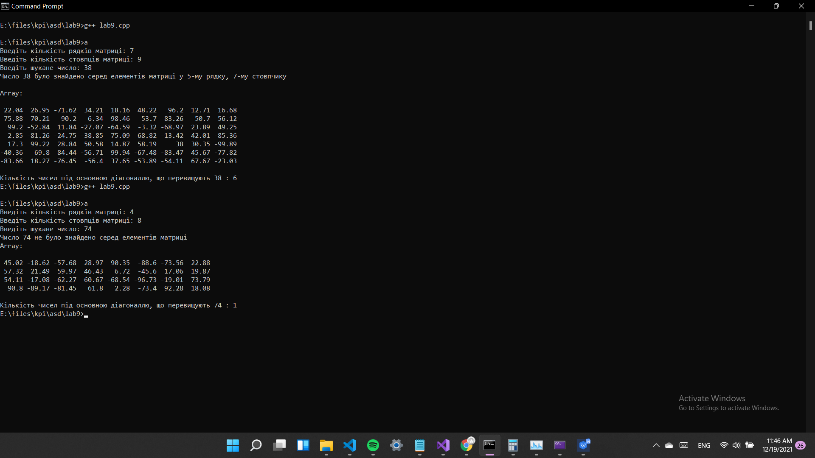

**Висновок -** Було досліджено алгоритми обходу масивів, набуто практичних навичок використання цих алгоритмів під час складання програмних специфікацій

Декомпозовано задачу на 3 етапи:

1. Генерація матриці.

2. Знаходження заданого числа серед елементів масиву

3. Визначення кількості елементів під головною діагоналлю, що є більшими за дане число